南充市二○二二年初中学业水平考试理科综合试卷
说明：
1.理科综合试卷包括物理、化学两部分，满分200分。其中物理100分（接90分折合计入总成绩），化学100分（接60分折合计入总成绩）。考试时间120分钟。
2.答题前，考生务将自己的姓名，座号，雅考证号，身份证号填写在答题卡规定的置上。
3.须使用0.5毫米黑色鉴字笔将答案写在答题卡定的置上。
4.所有题目须在器题卡上作器，在试卷上、草高上题无效。
5.考试结束后，考生只将答题卡回。
物理部分
第I卷（选择题，共38分）
一、选择题（本大题1-10小题只有一项符合题目要求，每小题3分；11-12小题有多项符合题目要求，全部选对得4分，选对但不全的得2分，有错的得0分，共38分）
1. 物理源于生活，又服务于生活，下列数据符合实际的是（ ）
A. 用体温枪测得小明同学体温为36.8℃
B. 两个鸡蛋的质量约为0.5kg
C. 某普通中学生百米赛跑成绩为7s
D. 初中物理教材的长度约为26dm
2. 小明对生活中的热现象的解释或做法正确的是（ ）
A. 衣柜中的樟脑丸时间长了会变小甚至消失，是一种汽化现象
B. 夏天从柜中出饮料瓶外有“流汗”现象，是由于瓶内的饮料扩散导致
C. 将湿衣服晾在通风且光照充是的地方有利于加快水分蒸发
D. 寒冬的玻璃窗户上常常会有一层“水汽”，应当从室外擦玻璃才能擦干“水汽”
3. 某学校九年级三班在教室举办了一场庆元旦文艺晚会，下列现象解释不正确的是（ ）
A. 某同学弹奏吉他时，不断改变手按压弦的位置，其目的是改变音调
B. 表演中的女高音和男低音指的是两者的响度不同
C. 某同学发现音箱上小纸屑在跳动，说明声音是由于物体振动产生的
D. 在教室中唱歌的声音比在教室外显得更加洪亮，是由于教室中有回声的缘故
4. 光应用在生活中无处不在，下列有关光现象的描述中不合理的是（ ）
A. 日食现象是由于光沿直线传播形成的
B. 近期四川多次出现日晕现象（太阳周围的彩色光环）是由光的折射形成的
C. 小张面对平面镜靠近时，镜中的虚像大小不变
D. 小明用摔掉了约三分之一的老花镜片做成的投影仪镜头，不能显示物体完整的像
5. “珍爱生命，安全用电”，下列操作正确的是（ ）
A. 小明用正在滴水的手打开台灯
B. 虽然家用电线外都有一层绝缘村料，但是也不能在家用电线上晾晒衣服
C. 家用冰箱三孔插头损坏了，换成两孔插头后只要冰箱能使用也无大碍
D. 家用照明电路中，开关可以装在零线上
6. 近年来我国在信息和能源等高科技领城取得了巨大成就，下列关于信息和能源的说法中正确的是（ ）
A. 华为5G通信是利用电磁波传递信息的
B. 秦山核电站是利用聚变反应的原理工作的
C. “天和号”太空舱“帆板”接收的太阳能来自于太阳内部的裂变反应释放的能量
D. 比亚迪新能源纯电动汽车是利用一次能源
7. 掷实心球是南充中考体育项目之一，如图所示是某同学掷出的实心球的运动轨迹，O点是实心球刚离开手的位置，A点是实心球运动到最高点的位置，B点是实心球落地前瞬间的位置，不计空气阻力，下列说法正确的是（ ）
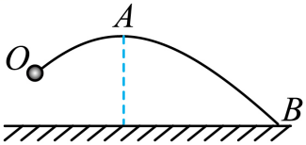
A. 实心球离开手后受到重力和惯性力的作用
B. 实心球在最高点A时处于平衡状态
C. 实心球从O运动到B的动能先减小后增大
D. 实心球在O点的机械能大于在B点的机械能
8. 某兴趣小组用一根电阻为R的镍铭合金电阻自制了一台电烘箱，下列说法正确的是（ ）
A. 由公式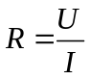得知，R与U成正比，与I成反比
B. 电阻丝中的电流是正电荷定向移动形成的
C. 换档减小接入电路的电阻丝长度，电烘箱的功率减小
D. 电烘箱工作时是将电能转化为内能
9. 电和磁的关系可以理解为“电生磁”或“磁生电”，下列几个装置都与这一关系有关，其中正确的说法是（ ）
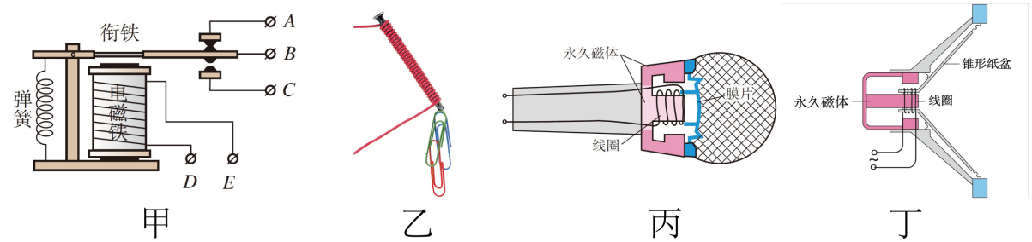
A. 图甲，当电磁继电器线圈通以额定电流时，接线柱AB接通
B. 图乙，绕在铁钉上的线圈通电电流越大，能吸引的回形针数量越多
C. 图丙，动圈式话筒的工作原理与电动机的工作原理相同
D. 图丁，扬声器是利用电磁感应的原理工作的
10. 我国高铁技术处于世界领先地位，高铁线路总长度居世界第一，为了提高高铁的安全性和舒适性，下列相关描述中不正确的是（ ）
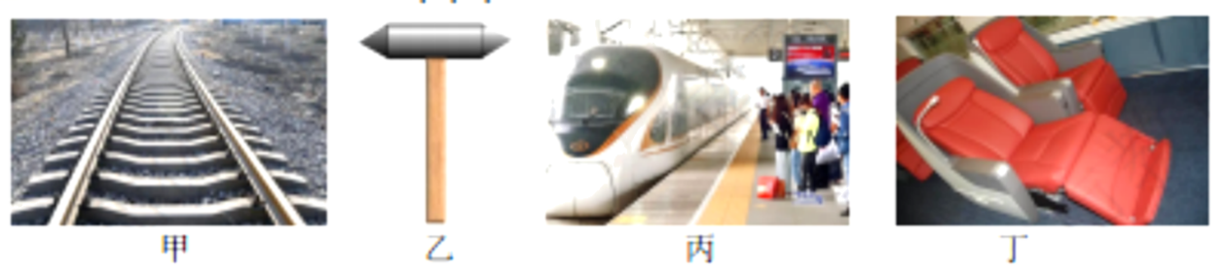
A. 图甲，铁轨下铺设枕木是为了减小压强
B. 图乙，高铁车厢内的破窗锤两端制成锥形，便于增大压强
C. 图丙，站台处设置安全线，是由于乘客靠近运行高铁的一侧空气流速大压强小的缘故
D. 图丁，车厢座椅用软质材料包裹，是为了增大压强
11. 某同学在实验室连接了如图所示的电路，开关S闭合后，滑动变阻器滑片从a端向b端滑动过程中，下列说法正确的是（ ）
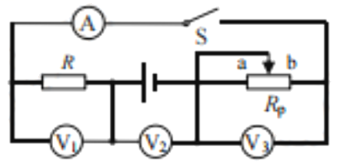
A. 电流表A的示数会增大 B. 电压表V₃的示数会增大
C. 三个电压表的示数之和变小 D. 电压表V₃与电流表A的示数比值在减小
12. 某科技小组设计了一种测量浑水密度的装置，如图所示，A是体积为10⁻³m³的均匀正方体浮子，B是圆形容器，C是固定在容器底部的定滑轮，通过细绳将A与滑轮组连接。当容器中盛有适量密度为1.0×10³kg/m³的清水，连接浮子的绳子恰好不受拉力时，浮子的体积浸在清水中；当绳子末端拉力为F₁时，浮子在清水中浸没后能缓慢匀速向下运动：把清水换成待测浑水后，绳子末端拉力为F₂=3.1N时，浮子浸没后也能缓慢匀速向下运动。已知动滑轮质量为30g，g=10N/kg，不计绳子质量，伸缩，摩擦及水的阻力则（ ）
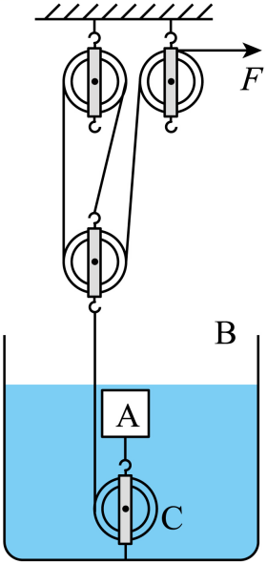
A. 浮子的密度为0.6×10³kg/m³
B. 绳子拉力F₁为2.1N
C. 清水中浮子浸没后匀速运动时滑轮组的机械效率约为95%
D. 浑水密度为1.2×10³kg/m³
第Ⅱ卷（非选择题，共62分）
二、填空题（本大题共10小题，每空1分，共20分）
13. 粗糙水平面上一木箱重200N，当用50N的水平推力推木箱时，木箱静止不动，此时木箱受到水平方向的摩擦力为___________N；当用100N的水平推力推木箱时，木箱恰能做匀速直线运动；当用150N的水平推力推木箱时，木箱受到水平方向的摩擦力为___________N。
14. 小华发现家中正在煮饭的高压锅限压阀被气流项起，这一现象与热机的工作循环中的___________冲程原理相同，这一过程内能转化为___________能。
15. 如图甲是某同学自制的一个简易气压计，在温度相同的情况下，大气压越大，甲中玻璃管内的液柱高度就越___________（选填“高”或“低”）；如图是该同学自制的一个简易温度计，在大气压相同的情况下，温度升高，乙中玻璃管内的液柱___________（选填“升高”或“降低”）。
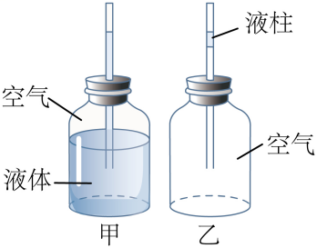
16. 将两个相同的小球分别放入装满不同液体的甲乙相同烧杯中，稳定后如图所示，甲中小球漂浮，乙中小球沉底，甲烧杯溢出的液体质量___________（选填“大于”、“小于”或“等于”）乙烧杯溢出的液体质量，此时___________（选填“甲”或“乙”）杯底部受到的液体压力较大。
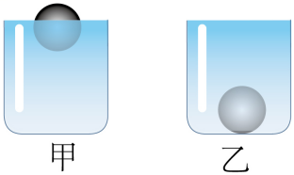
17. 用某型号天然气热水器烧水，完全燃烧热值为3.2×10⁷J/m³的天然气0.125m³，放出热量________J；若该热水器的加热效率为84%，则能将40kg初始温度为20℃的水加热至________ ℃，水的比热容为4.2×10³J/(kg·℃)。
18. 如图所示，某工人师傅用平行于斜面向上、大小为500N的推力，把木箱从长4m的斜面底端推到顶端用时10s，整个过程木箱的平均速度为________m/s，推力的平均功率为_________W。
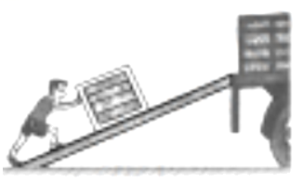
19. 甲乙两电阻的电流随电压的变化关系如图所示，则R_{甲}________R_{乙}（选填“>”，“<”或“=”），当电阻两端电压相等时，甲乙两个电阻的电功率之比P_{甲}∶P_{乙}=_________。
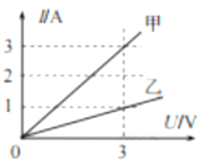
20. 小张用家中的电能表来测量家中电热水壶的实际功率，他关闭其它所有用电器，只打开电热水壶，观察如图所示的电能表转盘在3min时间转动了110转，则电热水壶的实际功率是___________W，电热水壶正常工作时电流是___________A。
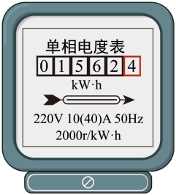
21. 如图所示的电路中，电源两端电压不变，当甲乙都为电流表时，只闭合开关S₁，R₁与R₂两个电阻是___________联（选填“串”或“并”），此时甲乙两表的示数比是2∶3：如果把甲乙全部换成电压表，再闭合S₁和S₂，则甲乙两表示数之比是___________。
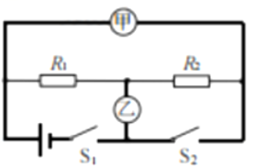
22. 如图所示为甲乙两种不吸水物质的m-V图像，则这两种物质的密度之比ρ_{甲}：ρ_{乙}=___________；用这两种物质制成立方体并用轻质细线捆绑在一起放入水中恰好能够处于悬浮状态，则两个立方体的质量之比m_{甲}：m_{乙}=___________（水的密度ρ_{水}=1.0×10³kg/m³）
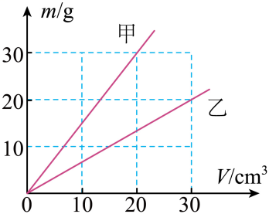
三、作图题本大题共小题，每题2分，共6分）
23. 如图所示，小明将一只发光的小灯泡放在平面镜前A点处，小明的眼睛在B点看到了平面镜中灯泡的像，请画出这一现象光路图，保留必要的作图痕迹。
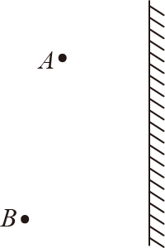
24. 如图所示，物块A在水平传送带上，与传送带一起以速度v向右匀速运动，请画出物块A的受力示意图。
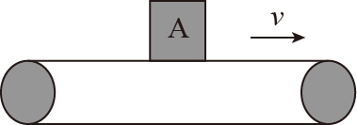
25. 如图所示，请按小磁针的指向在括号中用“S”或“N”标出通电螺线管的南北极，用“+”或“-”标出电源的正负极。
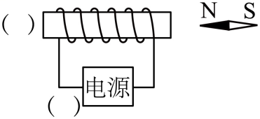
四、实验探究题（本大题共3小题，每空1分，共16分）
26. 小明在科技书上利用凸透镜制作一个照相机，他找到了一个凸透镜和一些器材，首先在实验室探究凸透镜成像的规律，部分操作如下：
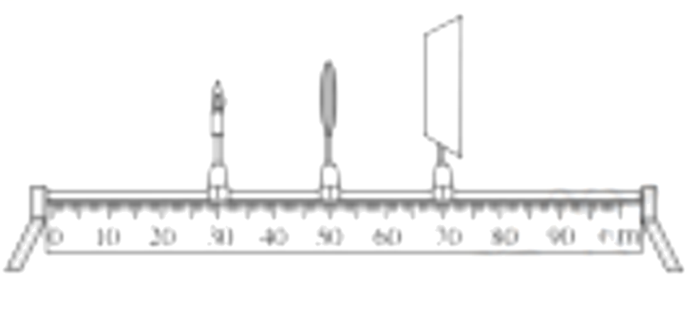
（1）实验前先调节烛焰、___________、光屏的中心在同一水平直线上；
（2）当蜡烛到凸透镜距离为20cm时，能在光屏上呈现等大的像，则该凸透镜焦距f=_________cm；
（3）小明将蜡烛移动到距离凸透镜30cm处，调节光屏的位置，光屏上能呈现清晰倒立缩小的___________（选填“实”或“虚”）像；
（4）小明用一个凸透镜制成照相机的镜头，能在底片上呈现清晰的近处景物的像，而远处景物的像却相当模糊，小明找来了家中废弃的眼镜镜片放在自制照相机镜头前，发现远处景物的像也变得清晰了，则该镜片属于___________（选填“近视”或“远视”）眼镜；取走镜片，他________（选填“增大”或“减小”）相机镜头与底片的距离也能使远处景物的像变得清晰。
27. 某同学在“探究杠杆平衡条件”的实验中：
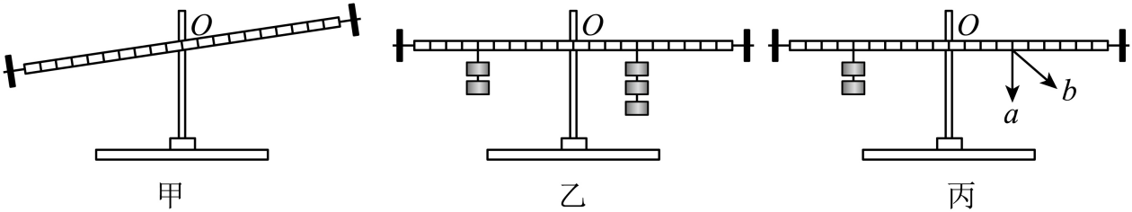
（1）实验前，发现杠杆如图甲所示，则应将杠杆左端平衡螺母向___________（选填“左”或“右”）端适当调节，使杠水平平衡；
（2）该同学通过如图乙所示实验得到相关数据如下表，由表中数据推测出杠杆的平衡条件是：___________（用F₁、F₂、l₁、l₂表示）；
序号 | 动力F₁/N | 动力臂l₁/cm | 阻力F₂/N | 阻力臂l₂/cm
1 | 1.0 | 15.0 | 1.5 | 10.0
2 | 1.0 | 20.0 | 1.0 | 20.0
3 | 3.0 | 10.0 | 2.0 | 150
……
（3）若将乙图右侧钩码换成弹簧测力计，如图丙所示，保持杠杆水平平衡，弹簧测力计拉力方向由竖直方向a变为方向b后，弹簧测力计的示数将___________（选填“增大”、“减小”或“不变”）；
（4）该同学在科技创新实验中将此装置改装成了一个杠杆液体密度计，该装置可测量小桶内液体的密度，如图丁所示，将容积为20mL的小桶挂在M点，调节平衡螺母使杠杆水平平衡，已知OM=OA=5cm，则杠杆密度计的“0刻度”线应在___________（选填“O”或“A”）点，将待测液体倒满小桶，在杠杆右端挂上重物并调节至N点位置时，杠杆刚好水平平衡，重物质量10g，ON=15cm，N点位置应标注的密度刻度值是___________g/cm³，改装后杠杆右端的密度刻度线___________（选填“是”或“不是”）均匀分布的（g=10N/kg）。
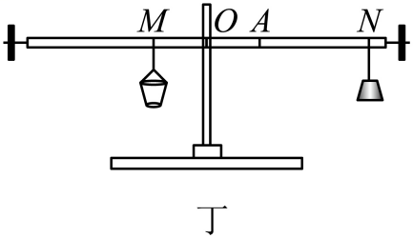
28. 在测量定值电阻阻值实验中，小华准备了以下器材：直流电源、电压表、电流表、滑动变阻器、开关、待测定值电阻R_{x}、导线若干。
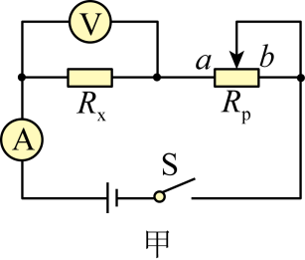
（1）按如图甲所示连接好电路，闭音开关前应将滑动变阻器滑片移动到___________（选填“a”或“b”）端；
（2）闭合开关后，移动滑动变阻器滑片，电流表有示数，电压表示数始为0，造成这种现象的原因可能是___________；
A．电阻R_{x}短路 B．电阻R_{x}断路 C．滑动变阻器R_{p}短路
（3）排除故障后，某次测量中的电压表和电流表示数如图乙、图丙，由此次测量可得出定值电阻阻值是___________Ω；
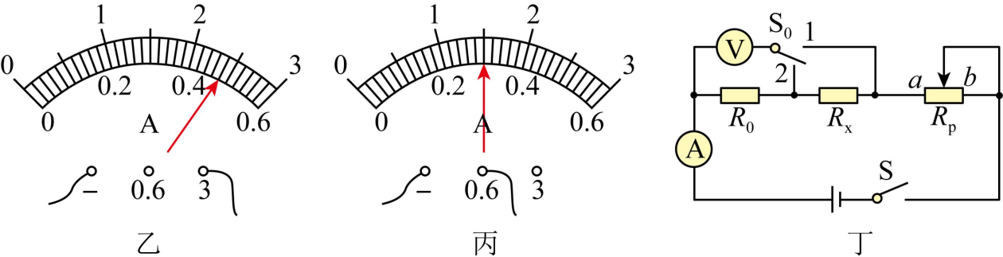
（4）请给出一种减小实验误差的方法：___________；
（5）小李用一个已知阻值为R₀的定值电阻，和一个单刀双掷开关S₀，设计了如图丁所示的电路图。闭合开关S后，当S₀接通触头1时，电压表示数为U₁，当S₀和接通触头2时，电压表示数为U₂，则R_{x}=___________（用R₀、U₁、U₂表示）。
五、计算题（本大题共两小题，29题9分，30题11分，共20分。要求写出必要的变字说明、主要的计算步骤和明确的答案。）
29. 某电饭煲内部电路简图如图甲，S为总开关，S₁为自动控制开关，当S闭合时为煮饭过程，断开时为保温过程，某同学用仪表测量出了该电饭煲煮饭和保温全过程的电流随时间变化图像如图乙，电饭煲工作电压恒为220V，求
（1）电阻R₁的功率P₁；
（2）电阻R₂的阻值；
（3）煮饭过程中消耗的电能W。
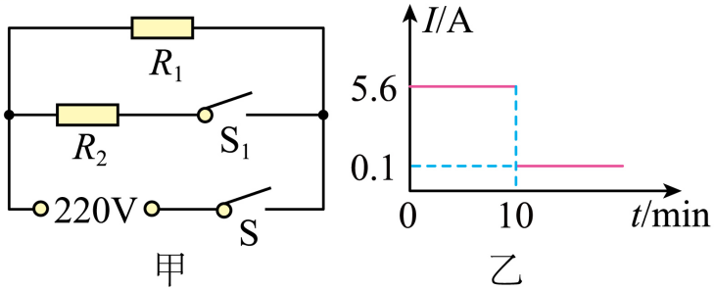
30. 一个底面积S₁=0.01m²的不吸水的圆柱体用细线拴在容器底部，长方体容器内部底面积为S₂=0.1m²，水面与圆柱体上表面恰好相平，如图甲所示，现将水缓慢放出，圆柱体底部受到的液体压强p随着容器中水的深度h变化的图像如图乙所示，水的密度ρ_{水}=1.0×l0³kg/m³，g=10N/kg。
（1）由图像分析，水的深度为h₁、h₂、h₃中哪一个时，绳子的拉力恰好变为0？
（2）求圆柱体的重力G和密度ρ_{物}；
（3）若不将水放出，只剪断细线，圆柱体静止后，与剪断细线前相比，液体对容器底部压强减少了多少？
